Presseinformation

Farbe bekennen

mit Glas-Systemtrennwänden von feco

Karlsruhe, im Oktober 2018. Inspiriert durch bunt getönte Glasflächen im Schauraum des feco-forums in Karlsruhe hat sich die Unternehmensberatung CBS entschieden, die Think Tanks in seiner neuen Büroarbeitswelt im Stadttor Ost in Heidelberg mit Glaswänden in den Farben Violett und Blau zu gestalten. Die temporären Rückzugsräume für vertrauliche Telefonate und konzentrierte Tätigkeiten sind mit der Nurglaskonstruktion fecoplan maximal transparent gestaltet. Gebogene Glasscheiben erzeugen in Kombination mit dem farbigen Glas eine besondere Wirkung und schaffen in der offenen Bürolandschaft eine Landmarke. Auf seinem Messestand auf der BAU 2019 in Halle B4, Stand B500 wird feco-feederle diesen aktuellen Trend weiter thematisieren und lädt den Besucher ein, die positive Wirkung farbiger Glaswände zu erleben.

Durch mehrere getönte Zwischenschichten im Verbundsicherheitsglas aus Float-Weißglas lässt sich jede Farbstimmung realisieren. Der hochwertige Charakter der Glasoberfläche bleibt dabei beidseitig erhalten. Auf eine zusätzliche Glaskennzeichnung mit Folienstreifen wird verzichtet. Gleichzeitig erhält der gläserne Raum trotz Transparenz eine körperliche Präsenz. Diese als Think Tank oder Phone Box für die temporäre Nutzung bestimmten Räume laden ein, zeitweise in eine außergewöhnliche Atmosphäre einzutauchen. Da sich die Lichtquelle im Raum befindet, kommt es nicht zu Irritationen bei Blick auf den Bildschirm oder bei der Bearbeitung von Dokumenten. Die farbigen Glaswände geben aber dem Rückzugsort die Kraft, das Arbeitsumfeld in einem anderen Licht zu sehen. Diese neue Perspektive hilft die mitgebrachten Aufgaben effizienter zu lösen. Die Think Tanks bilden mit ihren gebogenen, farbigen feco Glas-Systemtrennwänden eine wertvolle Ergänzung zu den Teamarbeitsplätzen.

Siehe www.feco.de.

Auftraggeber:
cbs Corporate Business Solutions Unternehmensberatung GmbH, Heidelberg (www.cbs-consulting.com)
Architekt:
ruby³ Architekten Darmstadt (www.ruby3.de)
Systemtrennwände:
feco Systeme GmbH, Karlsruhe (www.feco.de)
Planung, Lieferung und Montage der Systemtrennwände:
feco-feederle GmbH, Karlsruhe (www.feco-feederle.de)

Die feco-Gruppe schafft Raumlösungen, die Menschen verbinden und begeistern

feco Systeme GmbH
Die feco Systeme GmbH entwickelt raumbildende Trennwandsysteme für hohe gestalterische und bauphysikalische Anforderungen. Das Unternehmen vertreibt Systemkomponenten an lizenzierte Partner weltweit. Objektschreiner und große Innenausbaubetriebe fertigen die Systemtrennwand nach ihren jeweiligen länderspezifischen Anforderungen. Als Lizenzgeber bietet feco diesen Partnern den Zugriff auf ein ausgereiftes Wandsystem. Dies beinhaltet Ständer-, Glasrahmen und Anschlussprofile sowie Prüfnachweise zu Statik, Schall- und Brandschutz. So stehen zahlreiche Voll- und Glaswandkonstruktionen zur Verfügung, die ihren Einsatz in Gebäuden namhafter Kunden finden. Die gestalterische Vielfalt reicht von Vollwänden mit Furnier- oder Melaminoberflächen bis zu Glaswänden mit Einscheiben- oder Doppelverglasung.

feco-feederle GmbH
Die feco-feederle GmbH realisiert anspruchsvolle Projekte mit feco Systemtrennwänden und markenstarken Büroeinrichtungen. Zwei Geschäftsbereiche versetzen das Unternehmen in die Lage, die komplette Raumgestaltung für Bürogebäude, Forschungs- und Bildungseinrichtungen aus einer Hand anbieten zu können: Die projektbezogene Konstruktion, Herstellung und Montage von feco-Systemtrennwänden und Innenausbauleistungen sowie die Konzeption, Planung und Realisierung von Büroeinrichtungen mit wertigen Marken.

Die feco Systeme GmbH und die feco-feederle GmbH sind Schwesterunternehmen mit gleichen Gesellschaftern.

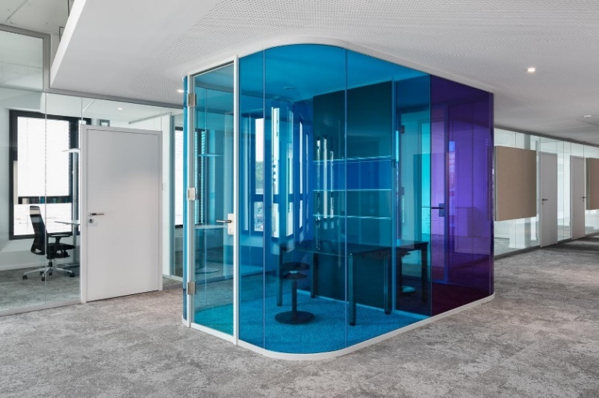
Dateiname: NK_18_1984.jpg

Untertitel: Think Tank als farbige Landmarke in der Bürolanschaft

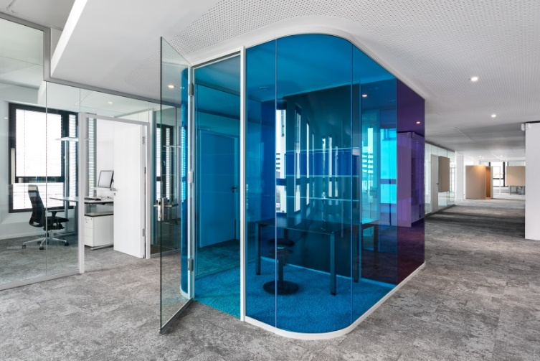
Dateiname: NK_18_1995.jpg

Untertitel: Eintauchen in eine außergewöhnliche Atmosphäre

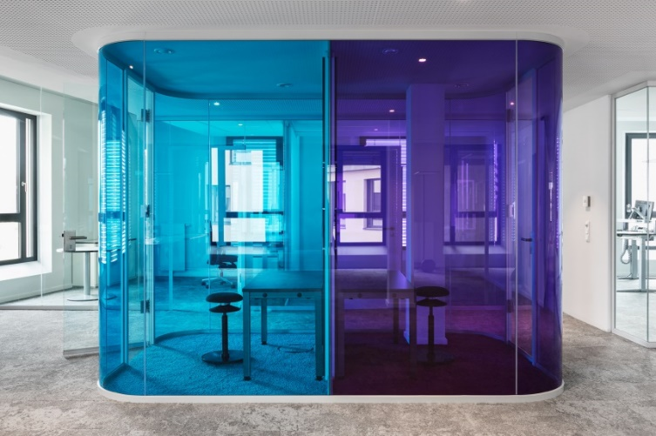
Dateiname: NK_18_1998.jpg

Untertitel: Farbe bekennen mit Glas-Systemtrennwänden von feco

Fotograf: Nikolay Kazakov, Karlsruhe
nikolay@kazakov.de, www.niko-design.de

Nennung des Fotografen Nikolay Kazakov jeweils direkt am Bild oder an anderer geeigneter Stelle.

Alle Nutzungsrechte liegen vor.

Abdruck honorarfrei / Beleg erbeten

Weitere Informationen für Journalisten:
feco Systeme GmbH PR-Agentur blödorn pr
Rainer Höhne Heike Blödorn
Am Storrenacker 22 Alte Weingartener Str. 44
76139 Karlsruhe 76227 Karlsruhe
Telefon 0721 / 62 89-111 Telefon 0721 / 9 20 46 40
E-Mail: mail@feco.de E-Mail: bloedorn@bloedorn-pr.de

